Поддерживая стремление города Киев (и других городов) по превращению в страну Европейского уровня, предлагаю проект развития социальной и культурной среды города. Создание не только реальной Европейской среды обитания, но и изменение ментальности жителей Киева (и других городов), приобщение их к инновационным идеям развития города.
Суть проекта заключается в создании полу-игрового пространства в интернет ресурсе, для привлечения жителей города к благоустройству территории проживания, изменения дизайна объектов общего пользования или окружающей среды - в общем, по виденью и желанию самих горожан.
Краткое описание:
Создание 3D платформы с графическими изображениями желаемой территории с возможностью замены объектов или изменениями конфигурации в целом посетителями сайта.
Внедрение данного проекта дает возможность руководству города показать иностранным инвесторам, заинтересованность жителей в изменении не только физического облика города, но и идейной приобщенности, к европейской культуре градоустройства в целом.

ИНТЕРНАЛИЗАЦИОННЫЙ РЕСУРС
территория +

Разшифровка значения:
- Интернализа́ция (от лат. interims — внутренний) — процесс освоения внешних структур, в результате которого они становятся внутренними регуляторами.
В социологии интернализацию определяют как процесс перехода знания из субъективного в объективное для общества. После этого оно может быть передано следующим поколениям.
В психологии интернализацией называется процесс превращения внешних реальных действий, свойств предметов, социальных форм общения в устойчивые внутренние качества личности через усвоение индивидом выработанных в обществе норм, ценностей, установок, представлений и т. д.
- Ресурс (происходит от франц. ressource «вспомогательное средство») — всё, что используется целевым образом, в том числе это может быть всё, что используется при целевой деятельности человека или людей и сама деятельность. Понятие «Ресурс» применяется также как характеристика для продукции, созданной людьми.
Ресурс — количественно измеряемая возможность выполнения какой-либо деятельности человека или людей; условия, позволяющие с помощью определённых преобразований получить желаемый результат.
- Террито́рия (лат. territorium) — часть поверхности с определёнными границами.
На своей территории осуществляется территориальное верховенство, совокупность высшей и единственной власти, которая является одной из неотъемлемых частей государственности. Границы территории устанавливаются пределами действия издаваемых ею норм.
- Плюс (лат. plus «больше» — сравнительная степень от лат. multum «много») — графический символ операции сложения, а также символ положительного числа
Вывод значения:
- Интернализационный ресурс
Передано следующим поколениям, получить желаемый результат.
- Территория плюс
Границы положительного.

- О проекте:
Ещё год назад мы начали работать над инструментом, позволяющий вам легко и удобно проводить свое свободное время с пользой для окружающей среды и вашего личного пространства, развивая при этом моторику и творческие способности, каждого пользователя данного ресурса.
Это, то пространство, где каждый может повлиять или принять участие в развитии своей окружающей среды (пространства, города, улицы, и т.д.), не имея при этом профессиональных навыков, или каких либо способностей.
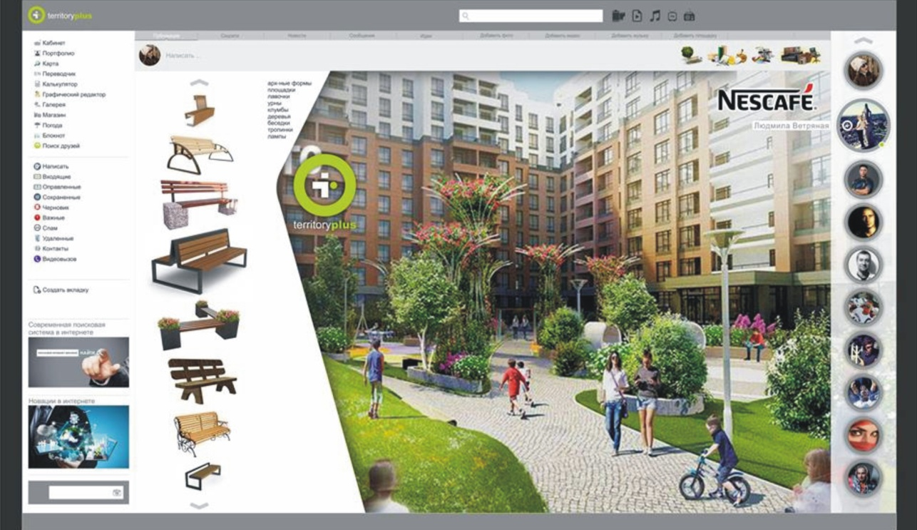
Данный ресурс создан для того чтоб люди могли обмениваться своими идеями и предложениями, при этом имея возможность легко между собой общаться и пользоваться дополнительными встроенными приложениями, с помощью которых можно использовать данную платформу как дополнительное офисное приложение.
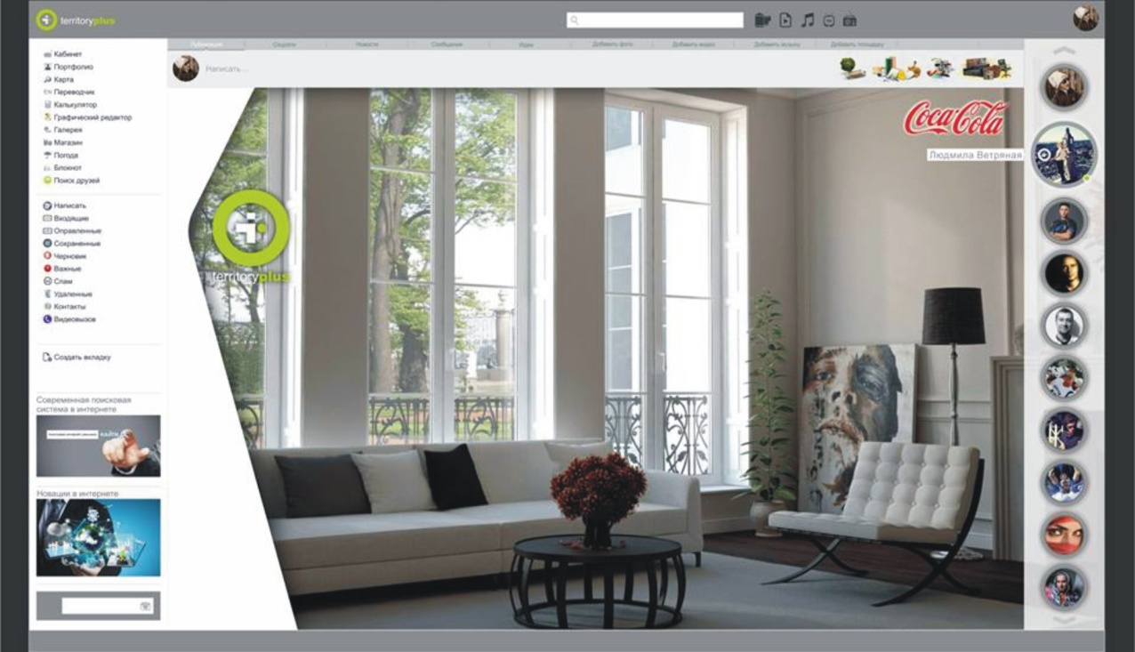
Также данный ресурс в будущем будет отображать индивидуальность каждого потребителя, тем самым сделав вашу страницу хорошим личным портфолио. Уже в ближайшем будущем работодатели смогут не просто изучить и ознакамливатся с резюме своих потенциальных кандидатов, но и увидеть - что человек себе представляет, и какие у него интересы к миру и культуре которая его окружает. Бесспорно, можно сказать что и сейчас можно зайти на страницы социальной сети и посмотреть как человек себя выражает, но там большая нехватка информации о сущности, поскольку существующие сети описывают общую картину человека, а не его внутренние нравы, так как эти платформы созданы в большем для общения между собой и общими публикациями. В них нет дополнительных приложений, позволяющих человеку создавать что-то новое и прекрасное вокруг себя.
Интернализационный ресурс немного напоминает современные социальные сети, но отличается рядом дополнительных, интересных и удобных приложений, которых нет в существующих сетях. Вся идея, нашего ресурса заключается в интересном и увлекательном развитии и построении пространства, каждого потребителя в отдельности. При этом имея возможность заходить на личную территорию других пользователей, помогая им развивать свою страницу и получать за это дополнительные балы, которые помогут вам быстрее развивать свою собственную платформу.
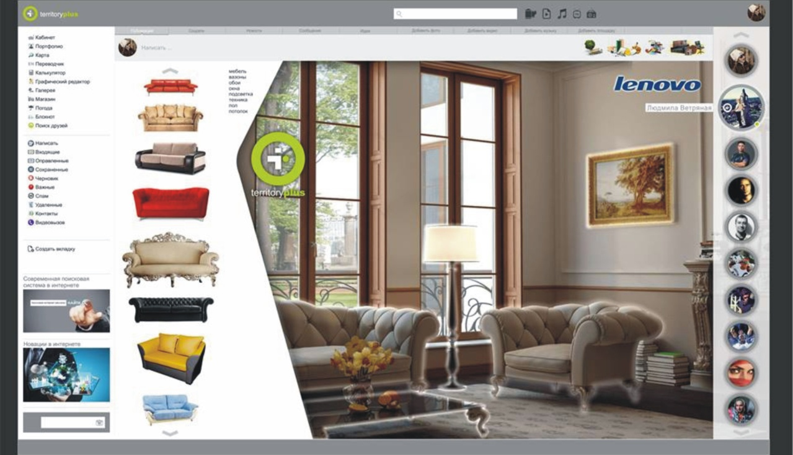
- Чем интернализационный ресурс лучше социальной сети
Давно известно для чего были созданы социальные сети. Изначально социальные сети были созданы в качестве простого инструмента для поиска своих бывших одноклассников, сослуживцев, коллег и друзей детства. С помощью социальной сети очень легко общаться со своими родными и друзьями, живущими за тысячи километров. Постепенно социальные сети стали преобразовываться. Люди уже не только общаются со своими старыми друзьями, но и ищут новые знакомства. Ведь на таких ресурсах несложно завести виртуальные отношения. В социальной сети можно познакомиться с кем-то для дружеской переписки, а можно и начать романтические отношения. Кроме того, на ресурсах такого типа существует очень много тематических групп и клубов по интересам. Именно там собираются люди, объединенные одним общим делом или хобби. В реальной жизни сложно найти такого же увлеченного парашютиста или шахматиста, а в социальной сети сделать это можно за несколько минут.

Теперь немного о интернализационном ресурсе. Данная платформа создавалась непосредственно для существующих пользователей социальных сетей, и для других пользователей интернет пространством. Структура данной платформы значительно отличается от других ресурсов, поскольку для её создания, были анализированы потребности и пожелания самих пользователей виртуального и реального мира. За основу данного ресурса был взят игровой процесс, для более увлекательного и удобного построения своей территории и окружающего пространства в целом. Это тот ресурс, в котором вы можете с лёгкостью создать свой сайт, свое пространство, портфолио, и благоустроить рабочую и окружающую территорию.
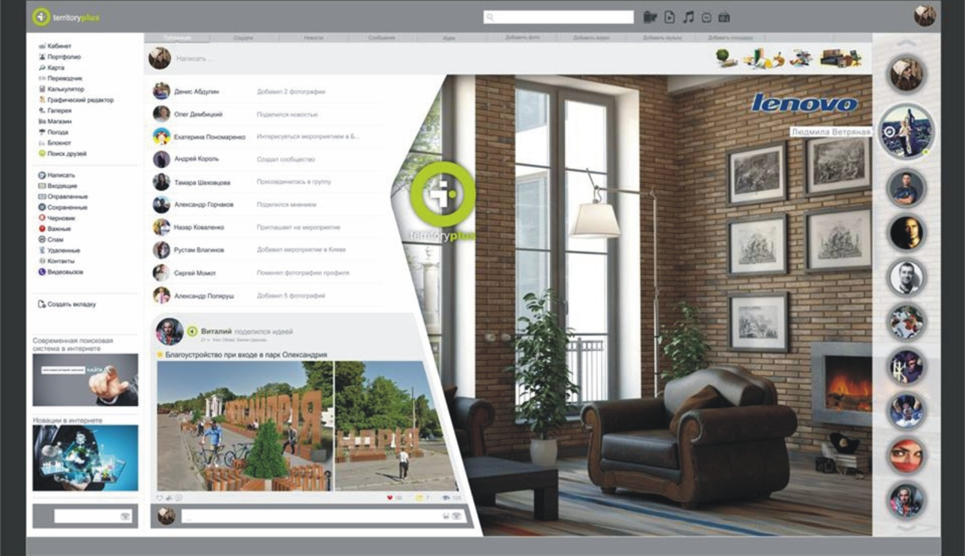
- Цель проекта
Создать платформу, в которой каждый из потребителей сможет обустраивать и облагораживать, окружающую его территорию и пространство, как виртуальную, так и реальную. Основная цель проекта привлечь население Украины и других стран, принимать участие в разработке проектов, для благоустройства прилегающих территорий, той или иной улицы, района, города, и других местностей. В дальнейшем, использовав ими созданные проекты или идеи, в реальном мире. Набрав большинство голосов своего проекта или идеи на данном ресурсе, и на конкретном участке, автор получает возможность реализовать свою идею в реальность, тем самым сделав первый шаг к лучшему и успешному будущему не только своей территории, но и улицы, района, города в целом. Жители конкретного дома, района, улицы или города, могут объединятся в группы, и создавать общие проекты для благоустройства той или иной территории.
Если таких авторов или групп будет несколько на одном участке, то с помощью онлайн голосования на этом же ресурсе, другие пользователи смогут выбрать лучшего, или предложить объединить несколько различных идей в одну, тем самым создав идеальный вариант благоустройства, который будет нравится большинству жителям и гостям, конкретного задействованного участка.
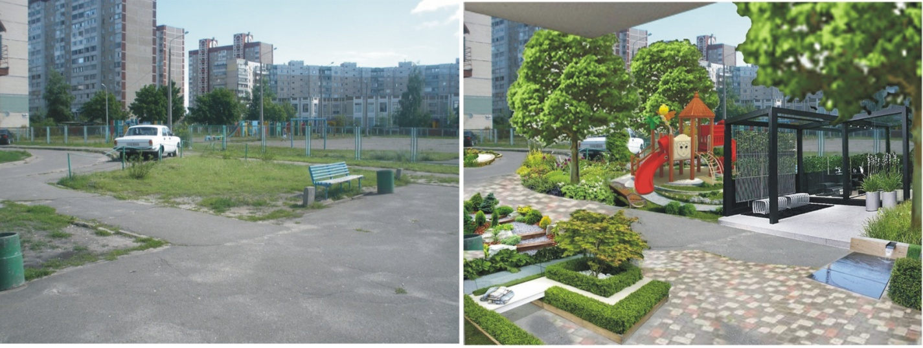
- Как работает проект
Как и говорилось ранее, проект построен на базе игрового процесса, чтоб любому случайному потребителю было легко, удобно и комфортно проводить время на своем рабочем пространстве. Пошаговые подсказки и сопровождающие разъяснения, помогут правильно и легко развивать свою страницу, и создавать личные проекты и идеи. Благодаря встроенной библиотеке инструментов, текстур, предметов и других приложений, пользователь с лёгкостью сможет развивать и наполнять любую комфортную и интересную ему территорию.
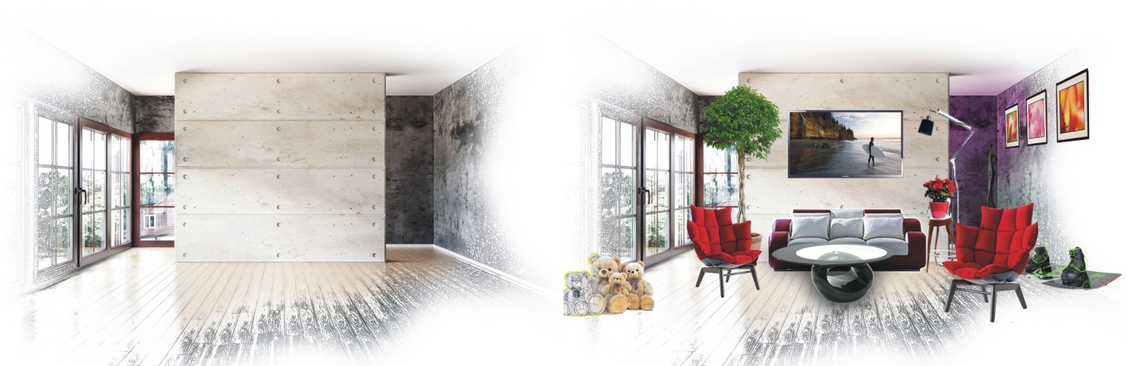
Все предметы не даются сразу открытыми для пользователя, в основном их нужно развивать, но есть и небольшая библиотека простых объектов, которая дается сразу, для того чтоб потребители могли развиваться и обучатся. Остальные же объекты, необходимо постоянно развивать. Ну, к примеру: мы выбрали из галереи лавочку, или другой какой нибуть предмет, на нужное место мы конечно можем сразу его поставить, но полностью он появится только после трёх этапов развития, каждый из которых длится определенное время, и после каждого из которых необходимо нажимать кнопку улучшить, пока не получим конечный результат объекта.
